EDREMİT SİVİL HAVACILIK YÜKSEKOKULU MÜDÜRLÜĞÜ  MALZEME İSTEK FORMU  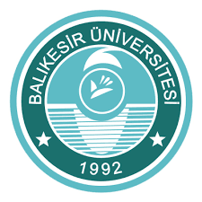 | Doküman No | ESHYO-FR.010
 | İlk yayın tarihi | 26.05.2025
 | Revizyon No | 1
 | Revizyon Tarihi
 | Sayfa | 1/1

T.C.
BALIKESİR ÜNİVERSİTESİ
EDREMİT SİVİL HAVACILIK YÜKSEKOKULU MÜDÜRLÜĞÜNE

……………………………………..…. Hizmetlerini yürütebilmem için aşağıda belirtilen malzemelere gereksinim duymaktayım.
Temin edilmesi için gereğini bilgilerinize arz ederim.

……./……/20…….

AD / SOYAD
İMZA

Sıra No | Malzemenin Cinsi | Açıklama  (Teknik Özellikleri) | Miktarı
1
2
3
4
5
6
7
8

Doküman Onayı

İ.Serdar ÇİMTAY
Yüksekokul Sekreteri

Yürürlük Onayı

Prof. Dr. Abdullah SOYKAN Yüksekokul Müdürü

(Form No: 10…; Revizyon Tarihi………………..;Revizyon )

